07.08.2023

Профилактический визит к садоводам

На прошлой неделе государственные инспекторы по использованию и охране земель Управления Росреестра по Республике Адыгея встретились с садоводами СНТ «Буровик».

«Разъяснить и помочь гражданам соблюдать закон – одна из главных задач земельного инспектора, – говорит заместитель руководителя регионального Управления Росреестра Эдуард Куиз. – В настоящее время основной акцент в работе инспекторов сделан на проведение профилактических мероприятий, одним из видов которых является профилактический визит. Проведение профилактических мероприятий является одним из способов предупреждения владельцев земельных участков от совершения правонарушений».

Так, в ходе очередной встречи садоводы (граждане) получили ответы на свои вопросы от представителей Управления, а именно что означает «профилактический визит», для чего он нужен и стоит ли его бояться, а также как не стать нарушителем земельного законодательства и не допустить самовольного занятия земель общего пользования садоводческого товарищества либо смежного земельного участка.

Для чего нужен профилактический визит?

Профилактические мероприятия направлены на повышение информированности юридических и физических лиц о способах соблюдения обязательных требований законодательства, а также устранение условий, причин и факторов, способных привести к их нарушению.

Профилактический визит проводится инспектором в форме профилактической беседы по месту осуществления деятельности контролируемого лица либо путем использования видео-конференц-связи.

В ходе профилактического визита инспектор информирует контролируемых лиц о требованиях действующего законодательства, которые предъявляются к их деятельности, либо к принадлежащим им объектам контроля.

Также в ходе профилактического визита может осуществляться консультирование правообладателей земельных участков и сбор сведений, необходимых для отнесения объектов к категориям риска.

При осуществлении профилактического визита контролируемым лицам не могут выдаваться предписания об устранении нарушений требований действующего законодательства. Разъяснения, полученные в ходе профилактического визита, носят рекомендательный характер.

Сведения о результатах проведения профилактических визитов вносятся в ФГИС «Единый реестр контрольных (надзорных) мероприятий».

Следует напомнить, что садовые участки предназначены, прежде всего, для отдыха, выращивания гражданами для собственных нужд сельскохозяйственных культур, размещения садового дома, жилого дома, а также хозяйственных построек и гаражей.

Подобные форматы работы в рамках земельного надзора делают земельный контроль более открытым, максимально ориентированным на права и интересы землепользователей.

Также пользователи земельных участков проинформированы о необходимости соблюдения мер по предупреждению пожаров в летний период.

Профилактика пожаров – дело общественное и крайне важно соблюдать необходимые правила пожарной безопасности.

Для сведения

По состоянию на 01.08.2023 года государственные инспекторы Управления по использованию и охране земель провели 546 профилактических визитов на территории Республики Адыгея.

В случае если вы желаете, чтобы специалисты Управления Росреестра по Республике Адыгея провели разъяснительную беседу на территории вашего товарищества (или района), можете обратиться в отдел государственного земельного надзора по телефону (8772) 55-85-37.

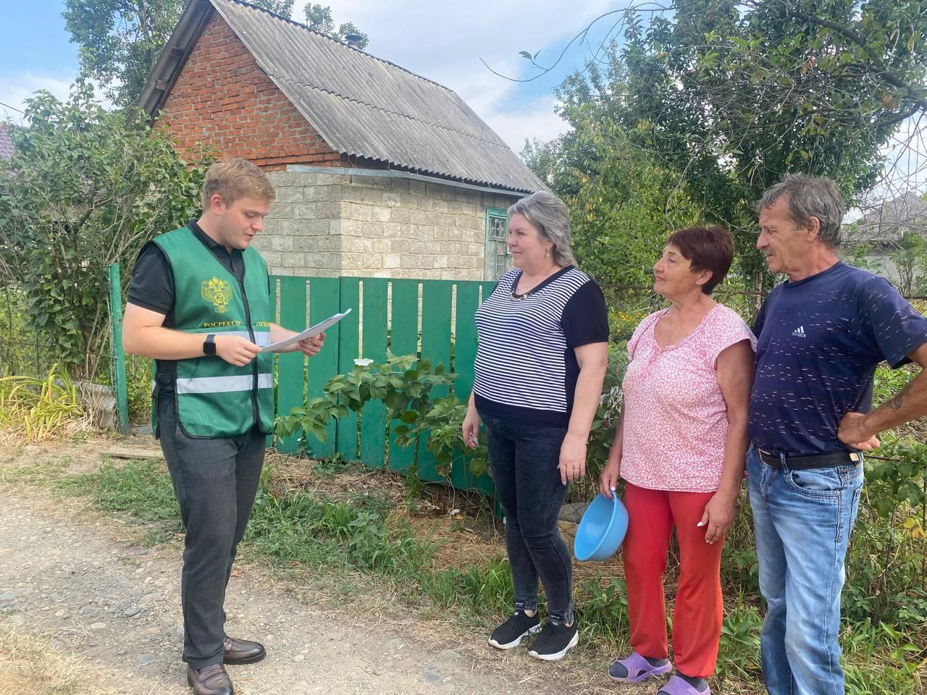

------------------------------------
Контакты для СМИ:
(8772)56-02-48
01_upr@rosreestr.ru
www.rosreestr.gov.ru
385000, Майкоп, ул. Краснооктябрьская, д. 44

